**Decision Support System (DSS) – Pertemuan #02**

*Muhammad Ali Zulfikar / 2141720088 / 20 / TI-3H*

Decision Support System adalah sebuah sub-bagian dari Sistem Informasi yang dimanfaatkan untuk mendukung pengambilan keputusan berdasarkan data / fitur dengan kriteria tertentu dalam suatu organisasi ataupun perusahaan.

***Study Case***

Seorang software developer membuat Sistem Pendukung Keputusan untuk memilih apartemen dengan Metode WSM dan WPM. Ada 3 lokasi yang dijadikan alternatif, yaitu: Lokasi 1, Lokasi 2, dan Lokasi 3. Ada 5 buah kriteria yang digunakan dalam pengambilan keputusan, yaitu:

*C1: Fasilitas pendukung di apartemen (30)*

*C2: Harga bangunan per meter persegi (20)*

*C3: Tahun konstruksi bangunan apartemen (20)*

*C4: Jarak dari tempat kerja (km) (20)*

*C5: Sistem keamanan apartemen (10)*

**Praktikum**

1. **Kriteria**
   1. C2 dan C4 adalah ***Cost***
   2. C1, C3, dan C5 adalah ***Benefit***
2. **Perhitungan Skor Akhir**

Pembuatan tabel untuk kategorisasi **Atribut dan Alternatif**

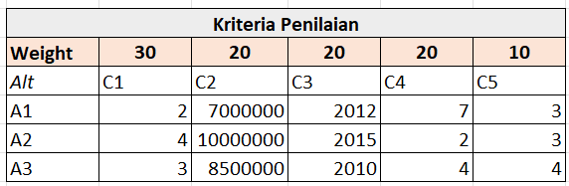

Setelah itu melakukan pergantian beberapa value dengan skor yang tersedia

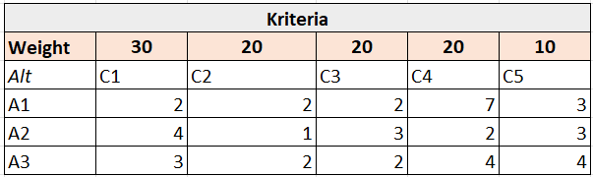

Perhitungan selanjutnya dilakukan dengan rumus Min Normalization untuk Cost dan Max Normalization untuk Benefit

**Normalization Maximum**

$$r_{ij}=\frac{S_{ij}}{\max\left(S_{ij}\right)}$$

**Normalization Minimum**

$$r_{ij}=\frac{min⁡(S_{ij})}{S_{ij}}$$

Selanjutnya melakukan perhitungan *Weight Sum Model* (**WSM**) dengan perhitungan di bawah

$$A_{WSM}=\sum_{j=1}^{N}{a_{ij}w_{j}, untuk i=1,2,3,…,m}$$

Perhitungan dilakukan untuk masing-masing baris fitur nilai dan didapatkan seperti di bawah

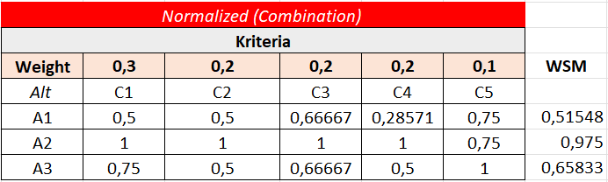

Didapatkan bahwa berdasarkan hasil perhitungan model WSM, **Alternatif A2** ternyata memiliki hasil terbesar. Pengubahan kriteria C1 dan C2 dalam A2 di C1 = 2 dan A1 di C2 = 8.500.000

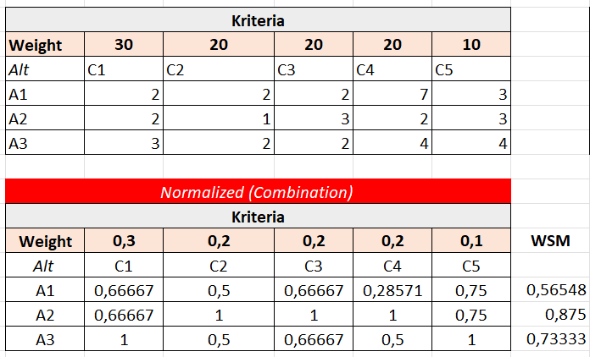

Didapatkan penilaian tetap didapatkan oleh **Alternatif A2**

Pengaruh perubahan hanya berpengaruh dalam bobot saja namun hasil tetap sama